………………………….... LİSESİ 2021-2022 EĞİTİM-ÖĞRETİM YILI
12. SINIFLAR COĞRAFYA DERSİ I. DÖNEM I. YAZILI CEVAP ANAHTARI
… /… /2021
Süre : 40 dk

Puanı:
Adı ve Soyadı: Sınıf: No:

- Ekonomik gelişimi artırarak GAP bölgesinin diğer bölgelerle gelir farklılıklarını azaltmak
- Bölgedeki kır ve kent alanlarının altyapısını geliştirmek
- Konut ihtiyacını karşılayıp mevcut konutları iyileştirmek
- Ulaştırma hizmetlerinin yapılmasını sağlamak
- Bölgedeki eğitim seviyesini yükseltmek
- Kurumlar arasındaki eş güdümü sağlamak
- Sanayi, maden, tarım, ormancılık, sağlık, kültür, turizm ve enerji alanlarında şartları iyileştirmek
Batman, nüfusu 900 olan bir köy iken1940 yılında Raman Dağı’nda petrolünbulunmasıyla önce bucak sonra belediye,
1957’de ilçe ve 1990’da il statüsükazanmıştır. Petrolün bulunduğu 1940’lıyıllarda kuru tarım ve hayvancılık ile geçinenBatman, petrol rafinerisinin kurulmasıile büyük bir işçi göçüne uğramışve nüfusu hızla artmıştır.Batman’da günden güne önem kazanansondaj işlemleri sonrası 12 Aralık1954’te Türkiye Petrolleri Anonim Ortaklığı(TPAO) kurulmuş, böylelikleönemi artan şehir modern bir görünüm kazanmayabaşlamıştır.Nüfusu artmayadevam eden ve hızla büyüyen Batman,günümüzde Güneydoğu Anadolu Bölgesi’ninönemli şehir merkezlerinden birihâline gelmiştir.
- Plansız kentleşme ve gecekondulaşma
- Çevre sorunlarının artması
- Trafik yoğunluğu
- Tarım ve orman arazilerinin kaybı
- Gürültü kirliliğindeki artış
- İklim değişikliği sonucu yaşanan kuraklık
- Bitki örtüsünün tahrip edilmesi
- Nüfus artışı ve su kaynaklarının fazla tüketimi
- Yanlış tarım ve sulama uygulamaları
- Aşırı otlatma
- Uç değerdeki hava olaylarının ve iklim şartlarının değişmesi
- Meteorolojik ve hidrometeorolojik kökenli afetlerin artması
- Ekonomik ve sosyal etkilerin ortaya çıkması
- Buzulların erimesi
- Deniz seviyesinin yükselmesi
- Okyanus sularının asitliğinin artması
- Biyoçeşitliliğin azalması
- Çölleşme
Sera gazları kadar güçlü bir etkisi olmamakla birlikte şehirleşme de küresel ısınmada roloynar. Şehir ısı adası; bir şehrin, çevresindeki kırsal alanlara göre daha sıcak olmasıdır. Şehirlerin beton veasfalt yüzeylerle kaplı olması, bitki ve toprak örtüsünün zayıf olması, havadaki asılı taneciklerin (partikül)fazla olması şehirleri güneş enerjisinin daha çok soğurulduğu, sıcaklık ortalamalarının fazla olduğu ısı adalarınadönüştürmüştür. Bununla birlikte yerleşim planlarının rüzgârların geçişine ve hava dolaşımına izinvermemesi şehirlerin serinlemesini de engellemektedir.
- Fosil yakıt kullanımı
- Ormansızlaşma
- Tarım uygulamaları
- Şehir ısı adası
- Atıklar
Tropikal kuşaktaki okyanuslarda oluşan,saatte 118 km ve daha fazla hızla kendi etrafındadönerek esen rüzgârlara tropikalsiklon denir. Bu rüzgârlar yaklaşık olarak5° ile 30° enlemleri arasında etkili olupbulundukları bölgeye göre farklı isimlerleanılırlar. Tropikal siklonlar, okyanus suyu sıcaklığının27 °C ve üzerinde olduğu; KuzeyYarım Küre’de haziran-ekim, Güney YarımKüre’de kasım-mayıs ayları arasındaoluşur.
5) Çölleşmenin nedenlerini yazınız.

https://www.sorubak.com

6) Kentleşmeden kaynaklanan sorunlardan beş tanesini yazınız.

7) Batman’ın geçmişten günümüze geçirdiği ekonomik değişimleri anlatınız.

8) Güneydoğu Anadolu Projesi’nin (GAP) amaçlarını yazınız.
Not: Klasik soruların her birinin doğru cevabı 5 puandır.
1) Tropikal siklonlar hakkında bilgi veriniz.

2) Küresel iklim değişiminin nedenlerini yazınız.

https://www.sorubak.com

3) Şehir Isı Adası kavramını açıklayınız.

4) Küresel iklim değişiminin gözlenen ve öngörülen etkileri nelerdir?
12) Tablodaki özelliklerin hangi yerleşmeye ait olduğunu örnekteki gibi gösteriniz. (10P)
Sosyal ve Ekonomik Özellikler | Kentsel  Yerleşme | Kırsal  Yerleşme
Mesleki uzmanlaşma vardır.
Gazete, dergi ve kitap okuma oranları yüksektir.
Spor alanları ve organizasyonları daha fazladır.
Eğitim, sağlık ve altyapı hizmetleri yetersizdir.
Tiyatro, sinema, konser gibi kültürel olanaklar fazladır.
İmece (işlerin el birliği ile yapılması) usulü yaygındır.
9) Aşağıda tabloda verilen ekstrem olayların kökenini örnekteki gibi işaretleyiniz. (10P)
EKSTREM OLAY | Astronomi  Kökenli | Jeoloji  Kökenli | Jeomorfoloji  Kökenli | Meteoroloji  Kökenli | Hidrometeoroloji  Kökenli
Tsunami
Meteor Düşmesi
Kütle Hareketleri
Sel ve Taşkınlar
Ekstrem Sıcaklıklar
Volkanik Patlamalar

10) Aşağıda tabloda verilen bilgilere göre boşlukları örnekteki gibi doldurunuz. (10P)
İnsanlarınbanyo ve mutfak gibi zorunlu ihtiyaçlarını karşılayabileceği küçük ünitelerden oluşan evlerdir. | Kapsül Evler
Enerji tüketimi, ulaşım, ısınma veya ürünlerin üretim ve dağıtımı sırasındaatmosfere salınan sera gazı miktarını ifade eder. | Karbon Ayak İzi
Uzaydaki asteroitlerden maden elde etmeye dayalı çalışmalardır. | Uzay Madenciliği
İnsan varlığında gözlemlediğimiz ve“akıllı davranış” olarak adlandırdığımız davranışlarıgösterenbilgisayar ve robotlardır. | Yapay Zekâ
Tarımsalüretimin kentlerde, mimarisi özelolarak tasarlanmış binalarda modern yöntemlerle yapılmasıdır. | Dikey Çiftçilik
ABD’de; donanımdan yazılıma, medya firmalarından Genel Ağ şirketlerine birçok teknoloji firmasının merkezine verilen isimdir. | Silikon Vadisi

13) Aşağıdaki bazı özellikleri verilen bölgesel kalkınma projelerinin adını yazınız.(10P)
Özellikler | Projenin Adı
Proje kapsamında yapılan barajlardan en önemlileri Atatürk ve Karakaya’dır. | GAP
Samsun, Amasya, Tokat ve Çorum illerini kapsayan bölgesel kalkınma projesidir. | YHGP
Türkiye pamuk üretiminin %58’i, kırmızı mercimeğin %97,5’i, Antep fıstığının %93,5’i bu bölgeden karşılanmaktadır. | GAP
Deniz ürünleri avcılığıile yapılan üretimde ilk sırayı %40,7’lik oranile bu proje bölgesi almıştır. | DOKAP
Kömüre ve çeliğe dayalı sanayiye olan bağımlılığı azaltarak yeni işsahaları oluşturmak için hazırlanan bir projedir. | ZBK
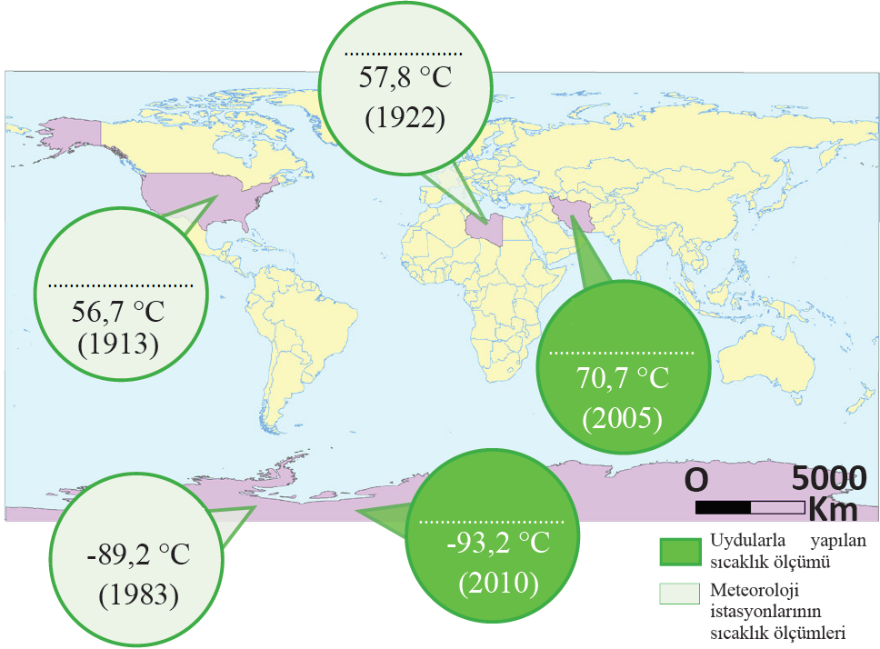
Libya
11) Ekstrem sıcaklıklarla ilgili aşağıdaki haritada verilen boşlukları doldurunuz. (10P)
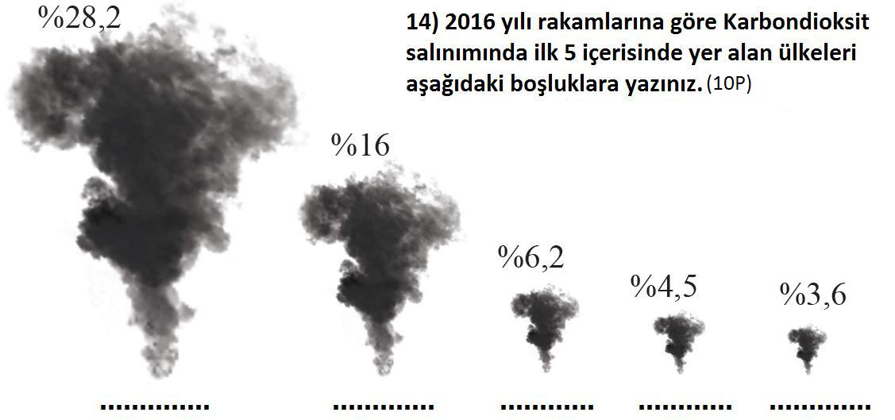

Death
Valley

(İran)
Lut Çölü

Çin ABD Hindistan Rusya Japonya
Antarktika
Antarktika
………………………………
Coğrafya Öğretmeni

